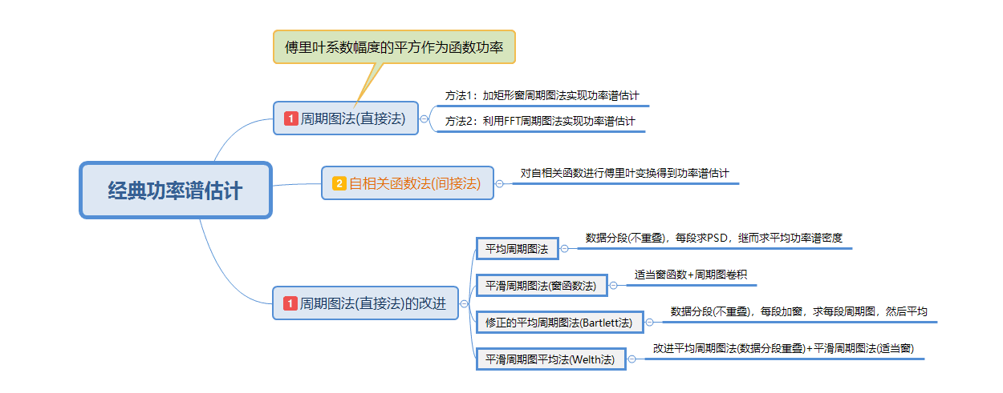

1、自适应线谱检测方法研究：

主要内容：主成分分析（ALE），自适应线谱增强、双端自适应线谱增强（DALE）、多级背景均衡

实现：ALE1.m

2、多级背景均衡

方法取自图像处理里的多级滤波

代码见：https://blog.csdn.net/u011835903/article/details/75044973基于阈值分解的多级中值滤波-附代码

以及小波域的基于均值去燥wt_mean.m

3、背景均衡

一种被动声呐线谱背景均衡算法

4.低通+线谱增强+包络提取+极值提取，得到线谱极点。xianputezhengtiqu.m

后续线谱特征+MFCC特征+SVM

线谱检测等同于一维数据中的异常值检测

包括基于统计的……基于距离的……（DB）基于密度的……（LOF）……局部3σ准则

5、SVM

讲解：<https://blog.csdn.net/v_july_v/article/details/7624837>

<http://www.matlabsky.com/thread-10317-1-1.html>

工具箱libsvm

函数各个参数的意义：

<https://blog.csdn.net/Cheese_pop/article/details/61200530?locationNum=9&fps=1>

SVM的类型：<https://www.cnblogs.com/LuffySir/p/5961219.html>

<https://blog.csdn.net/qq_20965753/article/details/52439304>

libsvm工具箱视频教程：优酷《learn svm step by step》by faruto2011

Matlab神经网络(八)--SVM网络理论实际应用：

<http://v.youku.com/v_show/id_XMTIwOTIzNTQ4.html>

算法实例：mysvm.m

6、Nodejs安装教程

<https://www.cnblogs.com/goldlong/p/8027997.html>

<https://www.jb51.net/article/169230.htm>

<https://blog.csdn.net/u010391342/article/details/85763569>

<https://blog.csdn.net/taoerchun/article/details/93634764>

<https://wiki.jikexueyuan.com/project/github-basics/>